Tillsynsbegäran – information om höga naturvärden och fridlysta arter i avverkningsanmälan A 25541-2023 i Degerfors kommun
Denna tillsynsbegäran behandlar höga naturvärden i avverkningsanmälan A 25541-2023 i Degerfors kommun som inkom 2023-06-12 och omfattar 1,8 ha.
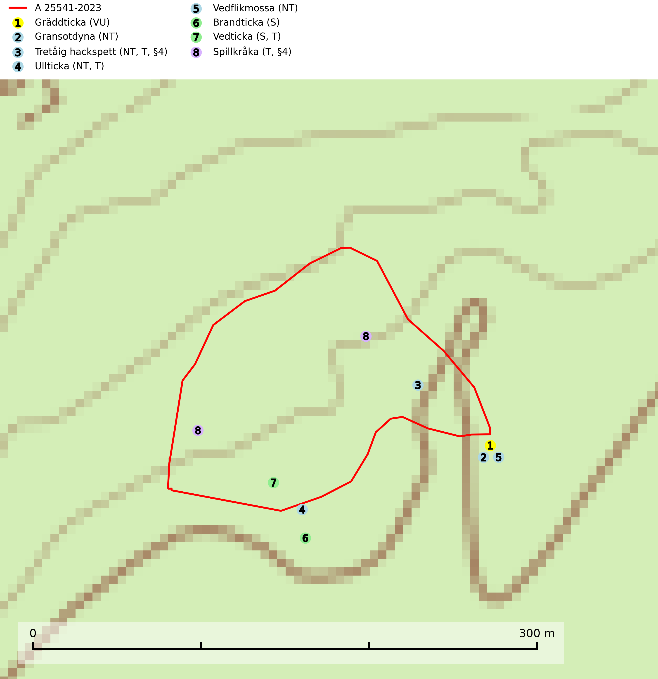
Figur 1. Fyndplatser för naturvårdsarter i och inom 21 meter från avverkningsanmälan. Markörer utan svart kant är placerade på fyndplatsen. Markörer med svart kant är placerade vid sidan av fyndplatsen och har ett svart streck som visar fyndplatsens exakta position. Kartans mittpunktskoordinat är N 6566524, E 464031 i SWEREF 99 TM.
I och inom 21 meter från avverkningsanmälan finns fynd av 8 naturvårdsarter, varav 5 är rödlistade, 2 är fridlysta, 4 är typiska (T) och 2 är signalarter (S): gräddticka (VU), gransotdyna (NT), tretåig hackspett (NT, T, §4), ullticka (NT, T), vedflikmossa (NT), brandticka (S), vedticka (S, T) och spillkråka (T, §4). Se Figur 1.

Tillsynsbegäran
Vi begär härmed att Skogsstyrelsen fattar beslut enligt miljöbalken som säkerställer att skogens höga naturvärden bevaras samt att EU-lagstiftning efterlevs och att artskyddsbrott förhindras.
Vi önskar även ta del av de ställningstaganden och beslut som myndigheten meddelar till följd av aktuell avverkningsanmälan och föreningens inlaga (se 34 § förvaltningslagen).

Naturvårdsarter och fridlysta arter
Nedan följer beskrivningar av de naturvårdsarter och fridlysta arter som har sina livsmiljöer och växtplatser i den avverkningsanmälda skogen. Se även ytterligare artfakta i BILAGA 1. De påträffade naturvårdsarterna är ett tydligt kvitto på att det rör sig om en skog med höga naturvärden.
Gräddticka (VU) har klassificerats som en ”gammelskogsindikator” och signalerar granskogar med höga naturvärden. Den kräver miljöer med hög och jämn fuktighet och växtplatserna ligger oftast på näringsrik, fuktig eller blöt mark där lågan och den murkna veden hålls konstant fuktig. Slutavverkning av gammelgranskog är ett direkt hot mot artens existens i landet och artens växtplatser måste undantas från skogsbruk (SLU Artdatabanken, 2024; Nitare & Skogsstyrelsen, 2019).
Gransotdyna (NT) är en nedbrytare på grova, murkna, ofta barklösa stubbar och liggande stammar av gran, sällan även av bok. Den kräver tillgång till lågor och stubbar i frisk till fuktig miljö och är helt bunden till skogsbestånd med hög bonitet. Gransotdyna hotas av det intensiva utnyttjandet av granskogar med hög bonitet. Arten förekommer främst i de sydliga delarna av landet där bristen på äldre skog är mest påtaglig. Alla lokaler för arten måste undantas från rationellt skogsbruk och tillgången på död ved av grova dimensioner måste säkerställas. Fler områden med äldre granskog måste skyddas i södra Sverige (SLU Artdatabanken, 2024).
Tretåig hackspett (NT, §4) är rödlistad som nära hotad och ingår i bilaga 1 i EU:s fågeldirektiv. Tretåig hackspett är för sin överlevnad beroende av kontinuerlig tillförsel av äldre döende och död ved, som sker genom naturliga självgallringsprocesser i äldre grannaturskogar och barrblandade naturskogar. Om en skog genom skogsbruk gallras eller glesas ur så upphör och uteblir i stort sett den naturliga självgallringsprocessen för mycket lång tid framöver vilket omöjliggör upprätthållandet av den kontinuerliga ekologiska funktionen i ett område. Det finns studier som visar att naturskogens självgallringsprocess som den tretåiga hackspetten är beroende av, inte kan ersättas med efterlämnad hänsyn i skogsbruket (Imbeau & Desrochers, 2002). Storleken på häckningsreviret varierar med skogstypen, förekomsten av död ved och graden av fragmentering, men är i allmänhet i storleksordningen 25–100 hektar. Vintertid krävs ofta betydligt större områden och det finns studier som antyder att arten behöver minst 100 hektar äldre skog. I områden med låg bonitet kan det behövas över 200 hektar lämpligt habitat för att ett par ska kunna reproducera sig. Områden med dokumenterad permanent förekomst i naturskogsmiljöer har vanligen så stora naturvärden att skogsbruk är olämpligt. Tretåig hackspett är typisk art för 9010 Taiga, 9740 Skogsbevuxen myr, 9030 Landhöjningsskog och 9040 Fjällbjörkskog (Skogsstyrelsen, 2016; SLU Artdatabanken, 2024).
Ullticka (NT) är knuten till restbestånd av barrnaturskog och förekommer med ett tydligt optimum i orörda eller måttligt påverkade gamla granskogar där det föreligger viss kontinuitet av grov död ved. Ullticka är en bra signalart inom hela sitt utbredningsområde och i södra Sverige är den sällsynt och en god signalart för skyddsvärda granskogsmiljöer. Den hotas av avverkning och fragmentering av naturskog och äldre granskog med lång trädkontinuitet. På ullticka kan ibland ulltickeporing (VU) påträffas - det är en sällsynt ticka som nyligen delats upp i de tre olika arterna ulltickeporing Skeletocutis brevispora (VU), Skeletocutis delicata (VU) och Skeletocutis exilis (NT). Ullticka är typisk art för 9010 Taiga, 9050 Näringsrik granskog och 9030 Landhöjningsskog (SLU Artdatabanken, 2026; Nitare & Skogsstyrelsen, 2019; Miettinen & Niemelä, 2018).
Vedflikmossa (NT) är strikt knuten till död ved i främst Norrlands barrskogar. Fanns tidigare även i södra Sveriges skogar men är borta där. Eftersom arten huvudsakligen är hänvisad till skog där träd fått växa kontinuerligt under flera hundra år (kontinuitetsskog), inte klarar av en kalhyggesfas och har svårt att sprida sig över stora avstånd, bedöms populationen fortsätta att minska på grund av dagens avverkningstakt av kontinuitetsskog. För att hejda populationsminskningen av denna art måste kalavverkning i de barrskogar som tidigare aldrig kalhuggits (kontinuitetsskog) upphöra eller begränsas kraftigt (SLU Artdatabanken, 2024).
Brandticka förekommer främst i olikåldrig fuktig granskog med mycket död ved, ofta i kärrkanter eller vid bäckar på lokaler med hög luftfuktighet. Växer huvudsakligen på grova granlågor, någon enstaka gång på tall, asp eller björk, och verkar knuten till ved som först rötats av klibbticka. Arten var tidigare rödlistad men en sentida ökning, bland annat i barkborreangripna granplanteringar i sydligaste Skandinavien har förändrat hotbilden. Populationen i landet kan påverkas negativt av kalavverkning och ett skogsbruk som innebär att mängden grova granlågor minskar. Även dikning och gallring som leder till ett torrare mikroklimat på växtplatserna kan ha negativ inverkan. För att säkerställa en gynnsam bevarandestatus på sikt bör områdesskydd av artens livsmiljöer upprättas på ett sätt som tryggar livskraftiga populationer på landskapsnivå. Vid skogsbruk bör grov död ved och skyddszoner vid kärr och vattendrag lämnas, och träd tillåtas åldras och dö på ett sätt som skapar kontinuerlig tillgång på livsmiljöer (SLU Artdatabanken, 2025).
Vedticka är en bra signalart söder om den naturliga norrlandsgränsen. Den är huvudsakligen knuten till äldre barrskogar där det föreligger långvarig kontinuitet av död barrved. Vedticka är typisk art för 9010 Taiga (Nitare & Skogsstyrelsen, 2019; SLU Artdatabanken, 2025).
Spillkråka (§4) omfattas av bilaga 1 i EU:s fågeldirektiv och är typisk art för 9010 Taiga och 9740 Skogsbevuxen myr. Den behöver grova träd, främst tall, asp och bok som boträd. Skogsbruk med korta omloppstider och täta, homogena ungskogar utgör det största hotet. Spillkråka är en nyckelart i skogliga miljöer vars övergivna bohål utnyttjas av flera andra hålhäckande fågelarter och fladdermöss, däribland pärluggla (EN, §4), knipa (§4), salskrake (§4) och skogsduva (§4). Hökuggla (VU, §4) och slaguggla (§4) häckar ofta i högstubbar som brutits av i höjd med ett gammalt spillkråkebo (SLU Artdatabanken, 2026; Skogsstyrelsen, 2016).

EU:s fågeldirektiv
Europeiska unionens medlemsländer är skyldiga att agera i enlighet med EU:s fågeldirektiv där det uttryckligen står att direktivet gäller för fåglar samt för deras ägg, bon och livsmiljöer (artikel 1). Vidare att de åtgärder som vidtas inte får leda till en försämring av den nuvarande situationen beträffande bevarandet av de fågelarter som avses i artikel 1 (artikel 13). Fågeldirektivet är styrande för tillsynsansvariga myndigheters ärendehantering, ställningstaganden och beslutsfattande.

BILAGA 1 – Fridlysta arter

Tretåig hackspett – ekologi samt krav på livsmiljön
Tretåig hackspett (NT) är fridlyst enligt §4 Artskyddsförordningen och finns med som prioriterad art i Skogsstyrelsen vägledning för skogsbruket (bilaga 4 till SVL). I vägledningen står bland annat att: “Tretåig hackspett har stora arealkrav och höga krav på sin livsmiljö. Omdaningen av naturskogar till kulturskogar medför en förlust av viktiga miljöer, något som förstärks av ökad fragmentering till följd av avverkningar.” Vidare att: “Områden med dokumenterad permanent förekomst i naturskogsmiljöer har vanligen så stora naturvärden att skogsbruk är olämpligt” (SLU Artdatabanken, 2024; Skogsstyrelsen, 2016).
Tretåig hackspett är beroende av större sammanhängande naturskogar med kontinuerlig tillgång och nybildning av död ved och fragmentering av livsmiljöerna utgör ett stort hot mot arten (se exempelvis Stachura-Skierczynska et al., 2009; Wesolowski et al., 2005; Butler et al., 2004; Pakkala et al., 2002; Amcoff et al., 1996; Virkkala, 1991). Det finns studier som visar att naturskogens självgallringsprocess som den tretåiga hackspetten är beroende av, inte kan ersättas med efterlämnad hänsyn i skogsbruket (Imbeau & Desrochers, 2002).
Permanenta revir av tretåig hackspett karaktäriseras ofta av artens typiska ringformigt ordnade hackmärken på framför allt gamla granar. För att säkerställa att inte revir av tretåig hackspett drabbas av avverkningsplanerna bör en inventering göras i området både under häckningstid och under vintern, då arten utnyttjar betydligt större områden än under sommarens häckningsrevir. Storleken på häckningsreviret varierar med skogstypen, förekomsten av död ved och graden av fragmentering, men är i allmänhet i storleksordningen 25–100 hektar (SLU Artdatabanken, 2024; Skogsstyrelsen, 2016).
Förutom fridlysning enligt §4 Artskyddsförordningen är tretåig hackspett även förtecknad i EU:s fågeldirektiv bilaga 1. Den är typisk art för 9010 Taiga, 9740 Skogsbevuxen myr, 9030 Landhöjningsskog och 9040 Fjällbjörkskog samt ingår i Natura 2000 och är förtecknad i Bernkonventionen bilaga II (strikt skyddade djurarter) (SLU Artdatabanken, 2024; Skogsstyrelsen, 2016).

Referenser – tretåig hackspett
Amcoff, M. & Eriksson, P. 1996. Förekomst av tretåig hackspett Picoides tridactylus på bestånds- och landskapsnivå. Ornis Svecica 6: 107–119.
Butler, R., Angelstam, P., Ekelund, P. & Schlaeffer, R. 2004. Dead wood threshold values for the three-toed woodpecker presence in boreal and sub-Alpine forest. Biological conservation 119(3): 305–318.
Imbeau, L. & Desrochers, A. 2002. Foraging Ecology and Use of Drumming Trees by Three-Toed Woodpeckers. The Journal of Wildlife Management. Vol. 66, No. 1 (Jan., 2002), pp. 222–231.
Pakkala, T., Hanski, I. & Tomppo, E. 2002. Spatial ecology of the three-toed woodpecker in managed forest landscapes. Silva Fennica 36(1): 279–288.
Skogsstyrelsen, 2016. Vägledning för hänsyn till fåglar – Tretåig hackspett.
SLU Artdatabanken, 2024. Artfaktablad. Naturvård – artfakta. SLU Artdatabanken, Uppsala.
Stachura-Skierczynska, K., Tumiel, T. & Skierczynski, M. 2009. Habitat prediction model for three-toed woodpecker and its implications for the conservation of biologically valuable forests. Forest Ecology and Management 258(5): 697–703.
Virkkala, R. 1991. Population trends of forest birds in a Finnish Lapland landscape of large habitat blocks – Consequences of stochastic environmental variation or regional habitat alteration. Biological conservation 56(2): 223–240.
Wesolowski, T., Czeszczewik, D. & Rowinski, P. 2005. Effects of forest management on Three-toed Woodpecker Picoides tridactylus distribution in the Bialowieza Forest (NE Poland): conservation implications. Acta Ornithologica 40(1): 53–60.

Spillkråka – ekologi samt krav på livsmiljön
Spillkråka (§4) ingår i bilaga 1 EU:s fågeldirektiv och är typisk art för 9010 Taiga och 9740 Skogsbevuxen myr. Den lever i både barr- och blandskog liksom i ren lövskog. De tätaste populationerna tenderar att finnas i äldre, variationsrik blandskog med gott om död ved och gamla träd. Varje par utnyttjar 400–1000 hektar skog beroende på skogens kvalitet. Skogsbruk med korta omloppstider och täta, homogena ungskogar utgör det största hotet (SLU Artdatabanken, 2026).
Spillkråka är en nyckelart i skogliga miljöer vars övergivna bohål utnyttjas av flera andra hålhäckande fågelarter och fladdermöss, däribland pärluggla (EN, §4), knipa (§4), salskrake (§4) och skogsduva (§4). Hökuggla (VU, §4) och slaguggla (§4) häckar ofta i högstubbar som brutits av i höjd med ett gammalt spillkråkebo (Skogsstyrelsen, 2016).

Referenser – spillkråka
Skogsstyrelsen, 2016. Vägledning för hänsyn till spillkråka. Vägledningar och kunskapsstöd artskydd – Skogsstyrelsen.
SLU Artdatabanken, 2026. Artfaktablad. Naturvård – artfakta. SLU Artdatabanken, Uppsala.

